Муниципальное бюджетное учреждение дополнительного образования

«Центр детского творчества» г. Брянска

Методическая разработка занятия

по теме «Рисование дерева.

Брянский партизанский дуб»

Номинация: методическая разработка

Разработала:
Педагог дополнительного
образования
Чернобай Наталья Николаевна

Брянск - 2020г
Аннотация
Развивать у детей доброту сердца, чуткость души, действенную любовь ко всему прекрасному, художественный вкус, творческое воображение и творческую активность, дать им первые ориентировки в эстетической и художественной культуре своего народа – одна из главных и трудных задач.
Методическая разработка занятия по теме «Рисование дерева. Брянский Партизанский дуб» направлена на развитие интереса младших школьников к истории и культуре родного края посредством изобразительной деятельности. Дети в этом возрасте очень любознательны, отзывчивы, восприимчивы, легко откликаются на инициативу, умеют искренне сочувствовать и сопереживать. В этом возрасте происходит формирование духовной основы ребёнка, эмоций, чувств, мышления, процессов социальной адаптации в обществе, начинается процесс осознания себя в окружающем мире. Только научившись любить свою малую Родину, можно говорить о любви к Родине, своему народу.
Разработка занятия может быть использована педагогами дополнительного образования, воспитателями ГПД и др.

Содержание
- Аннотация………………………………………………………………….
- Введение…………………………………………………………………...4
- Технологическая карта……………………………………………………5
- План-конспект занятия……………………………………………………7
- Заключение……………………………………………………………….15
- Список литературы………………………………………………………16
- Приложения………………………………………………………………….

Введение
Актуальность. В последнее время воспитание чувства патриотизма приобретает всё большее общественное значение и становится задачей государственной важности. Именно акцент на знание истории своего края, его культуры поможет в дальнейшем с уважением и интересом относиться к историческому наследию своего народа. Современные условия характеризуются гуманизацией образовательного процесса, обращением к личности ребёнка, развитию лучших его качеств. Поэтому проблема формирования разносторонней и полноценной личности в условиях дополнительного образования приобретает особое значение.
Цель методической разработки: представить опыт проведения занятия, направленного на развитие интереса к историческому наследию малой Родины посредством рисования.
Задачи:
- раскрыть опыт проведения занятия по патриотическому воспитанию посредством изодеятельности;
- описать виды деятельности педагога и обучающихся;
- описать методику использования элементов современных педагогических технологий;
- показать приемы использования системно-деятельностного подхода на занятиях.
Новизнаданной методической разработки заключается в формировании бережного отношения к природе, любви к малой Родине средствами изобразительного творчества.
Возраст детей, на которых рассчитано данное занятие10-11 лет.
Условия для проведения занятий следующие: светлый, просторный кабинет; мебель для организации рабочих мест; стенд для демонстрации изделий; учебная доска; материалы и инструменты; технологическая карта занятия.
Приведенная ниже технологическая карта может быть использована в качестве основы для проведения любого занятия по изобразительному творчеству.
Технологическая карта занятия
Этап занятия | Деятельность педагога | Деятельность обучающихся | Формирование УУД
Организационно-мотивационный момент. | Приветствие, проверка готовности обучающихся к занятию, положительный настрой на работу и сотрудничество. | Приветствуют педагога, осуществляют самооценку готовности к занятию, настраиваются на работу. | Регулятивные:  - нацеливание на успешную деятельность.  Личностные:  -умение выражать положительное отношение к процессу познания, проявление желания узнать новое.  Коммуникативные:  - формирование умения слушать и слышать
Актуализация знаний. | Создаёт эмоциональный настрой и познавательный интерес к теме. Выявляет начальные знания обучающихся по теме, для дальнейшего хода работы на занятии. | Слушают педагога, отвечают на вопросы, корректируют ответы обучающихся. | Регулятивные:  формирование умения регулировать свои действия.  Личностные:  - осознание своих возможностей.  Познавательные:  - умение анализировать и обобщать, делать выводы, строить логически обоснованные рассуждения.
Определение темы занятия. Целеполагание. | Организует диалог с обучающимися в ходе, которого создаёт условия для определения темы занятия. | Определяют и формулируют с помощью педагога тему и цель деятельности на занятии. | Регулятивные:  - формирование умения понимать учебную задачу занятия и стремиться её выполнить;  Личностные:  - формирование интереса к процессу познания
Алгоритм работы. Первичное закрепление. | Педагог в роли консультанта организует составление последовательности работы над изображением | Обучающиеся предлагают свои решения, обсуждают их,  выстраивают и проговаривают этапы рисования. | Регулятивные:  - умение составлять план и последовательность действий  Познавательные:  - умение постановки и решения проблем поискового характера,  Коммуникативные:  - умение точно выражать свои мысли
Практическая работа.  Динамическая пауза | Побуждает обучающихся к выполнению практической работы. Контролирует процесс подбора материала, правильности выполнения, последовательности.  Консультирует, советует. Помогает. Обучает способам контроля и самооценки деятельности.  В середине практической работы проводит физкультминутку | Выполняют работу по изображению дерева, при этом соблюдают основы композиции  Обучающиеся выполняют физкультминутку | Познавательные:  - умение использовать необходимую информацию из прослушанного и увиденного;  - умение подбирать материалы;  -решение проблем творческого характера  Регулятивные:  - умение контролировать, оценивать, корректировать.  Коммуникативные:  - умение организовать учебное сотрудничество
Рефлексия. | Выставка готовых работ, совместное обсуждение их качества. Задаёт вопросы обучающимся по самооценке. | Анализируют свою деятельность на занятии. Осуществляют самооценку собственной деятельности. Получают позитивный настрой от занятия. | Регулятивные:  - умение осуществлять итоговый контроль  Личностные:  - умение оценивать собственную учебную деятельность: свои достижения, степень самостоятельности, причины неудач.  Коммуникативные:  - умение вступать в диалог, точно выражать свои мысли,  - умение проявлять активность в деятельности.

План-конспект занятия
Тема занятия: «Рисование дерева. Брянский Партизанский дуб».
Цель: Развитие познавательного интереса к историческому наследию родного края, бережного отношения к природе посредством изобразительной деятельности.
Задачи:
образовательные: научить поэтапному изображению дерева.
развивающие: способствовать развитию интереса к истории малой Родины; развитию бережного отношения к природе; развитию наблюдательности, аналитических способностей;
воспитательные - воспитывать аккуратность при выполнении работы;
бережное отношение к материалам, творческую активность, усидчивость,
трудолюбие.
Тип занятия: «открытие» нового знания.
Форма работы: индивидуальная, фронтальная.
Методы обучения:
- По виду источника информации:
- словесные (беседа, загадки);
- наглядные (образцы изделий, иллюстрации);
2. По виду учебной деятельности:
- практический
- стимулирования
- контроля-самоконтроля, анализа
- здоровьесберегающие (физкультминутки)
Педагогические технологии: личностно-ориентированная, здоровье сберегающая, информационно-коммуникационные технологии; технология деятельностного подхода.
Материальное оснащение занятия:
Для обучающихся:
- бумага;
- твердые и мягкие простые карандаши;
- ластик.
Для педагога:
-готовые рисунки-образцы;
- фото дуба;
- технологическая карта занятия;
- аудиотехника для воспроизведения песни «Шумел сурово Брянский лес»;
- презентация по теме занятия
Ход занятия
1.Организационно-мотивационный момент
Педагог выставляет на мольберте несколько пейзажей с изображением одиноких деревьев. Предлагает детям полюбоваться. Рассказывает, что многие известные художники любили рисовать природу. Они выбирали очень красивые, интересные или памятные места, любовались сами и с нами поделились своим настроением. Теперь их картины висят в музеях, и каждый человек может прийти или даже приехать издалека, чтобы посмотреть на них.
2. Определение темы занятия. Целеполагание
- Посмотрите, что общего в этих пейзажах (деревья).
- Как вы думаете, что мы будем рисовать сегодня? (называют тему занятия.)
- Какое знаменитое дерево брянского края известно далеко за его пределами? Это знаменитый брянский дуб!(педагог выставляет на мольберте фото (Приложение1)партизанского дуба). Партизанский дуб, который находится в Навлинском районе Брянской области, в числе 12 отобранных памятников природы попал на конкурс «Дерево года в России – 2020».
Этот дуб растёт близ села Глинное. Возраст дерева 267 лет. Дерево впечатляет своей мощью: 23 метра в высоту и 7 метров в обхвате, диаметр ствола (на уровне груди) – 2,2 метра.
Дерево получило свое название благодаря тому, что в годы Великой Отечественной войны, прячась в его кроне партизаны бригады «Смерть немецким оккупантам» устраивали наблюдательный пункт. Рядом в те годы проходила дорога, которую контролировали бойцы.
Двенадцать старовозрастных деревьев боролись за звание «Дерева года в России 2020».Голосование за Главное дерево страны проходило на сайте всероссийской программы «Деревья – памятники живой природы» с 1 мая по 1 октября 2020 года. Партизанский дуб набрал 11260 голосов и занял третье место!
3. Алгоритм работы.
- Итак, приступим к рисованию. Внимательно рассмотрим образец.
- Можем ли мы дуб отличить от других деревьев?
- Какие у него листья?
- Есть ли у него плоды?
- Какого сказочного героя напоминает нам дуб? (богатыря)
- А богатырь, он какой? (сильный, стойкий, мощный).
- Знаете ли вы поговорки о дубе? (крепкий как дуб, мудрый как старый дуб).
- Как называется лес, где растут дубы? (дубрава, дубовая роща).
- Дуб, это могучее дерево с высоким кряжистым стволом серовато-коричневого цвета. Толстые, узловатые резко изгибающиеся ветки отходят от ствола почти под прямым углом, на концах разветвляются на множество коротких тонких веточек, густо опушенными изрезанными листьями красивой формы, создающими пышную, раскидистую крону. Дуб напоминает богатыря – твёрдого, сильного, стойкого, мощного.
- Помните, что набросок мы всегда делаем самым твердым карандашом, аккуратными тонкими линиями, которые будет просто стереть ластиком в случае необходимости.
- Начинаем с простых форм. Не прорисовываем мелкие детали, ведь может случится, что в момент детального прорисовывания, нарушится построение самого дерева.
- Запомните эти правила и теперь мы можем переходить к работе.

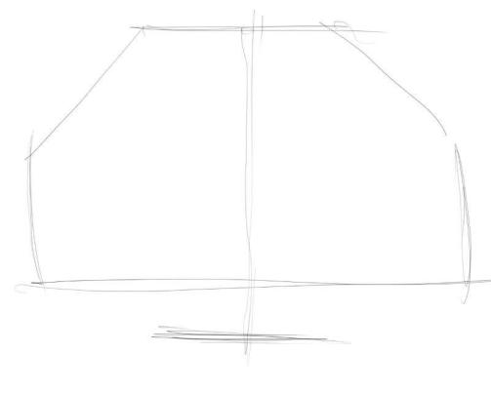

Этап 1
-Советую вам разметить на листе бумаги основные габариты дерева. Это поможет композиционно верно расположить дуб, чтобы на бумаге не осталось лишнего свободного места. Такие композиционные ошибки портят внешний вид работы.
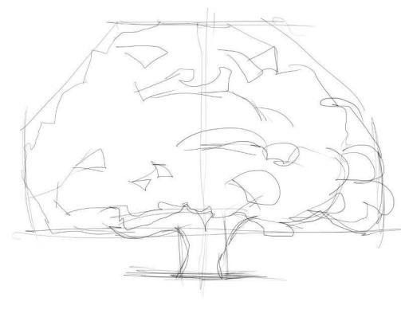
Этап 2
-Приступаем к простым формам. В понимании того, как нарисовать дуб, важно видеть форму дерева. Ствол обозначаем пока простой линией — это условно наша центральная ось. Крона имеет форму сложного многоугольника — верхняя часть кроны похожа на трапецию, нижняя — на прямоугольник.
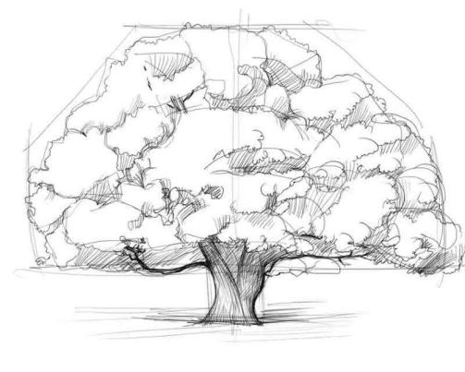
Этап 3
- После этого можем уточнить формы. Ствол у дуба широкий. В природе не существует прямых линий, поэтому ствол обязательно должен иметь изгиб.
Смягчаем углы кроны. Объем намечаем неравномерными выступами.
Внутри дерева намечаем теневые места.
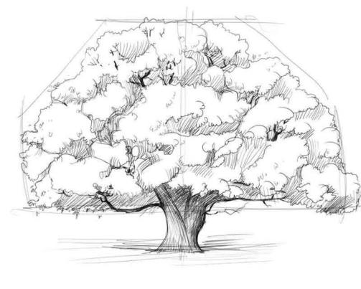
Этап 4
- На этом этапе можно переходить к теневому рисунку. Заполняем основные теневые места. В случае необходимости, штрихи можно сделать закругленными, это поможет уже на этапе штриховки придать форму и объем дубу. Тени обозначаем на всей поверхности кроны, таким образом показываем листву, которая спрятана от солнца.
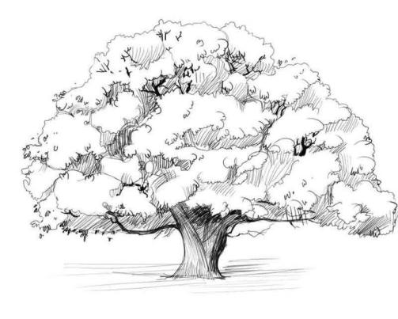
Этап 5
- Последний этап является чистовым. Перед этим этапом лучше немного отдохнуть от рисунка, чтобы увидеть все недостатки и неточности. Исправляем ошибки, которые заметили, затемняем участки в необходимых местах, добавляем деталей, веточек и маленьких листочков. Убираем лишние линии построения ластиком.
- Дуб готов, и теперь вы можете смело рисовать это дерево в своих пейзажах.
4. Динамическая пауза «На поляне дуб зеленый»
На поляне дуб зеленый,
Потянулся к небу кроной.
(Потягивания – руки вверх)
Он на ветках среди леса
Щедро желуди развесил.
(Потягивания – руки в стороны)
А внизу грибы растут,
Их так много нынче тут!
Не ленись и не стесняйся,
За грибами наклоняйся!
(Наклоны вперед)
Вот лягушка поскакала,
Здесь воды ей, видно, мало.
И квакушка бодро скачет
Прямо к пруду, не иначе.
(Прыжки на месте)
Ну а мы пройдем немного.
Поднимаем выше ногу!
(Ходьба на месте)
Походили, порезвились,
И на травку опустились!
5. Рефлексия
- Давайте посмотрим, какие у вас получились рисунки. (Обсуждаем все работы, отмечаем, кому что удалось и над чем нужно ещё надо поработать). Организуем выставку работ.
- Вы славно потрудились. Посмотрите, какие чудесные, вышли рисунки. Молодцы! Они получились такими, потому что каждый из вас вложил в работу свой труд, терпение, вдохновение, частичку своей души и любовь к живой природе.
Попрошу желающих высказать свое мнение:
- было интересно…
- было трудно…
- меня удивило…
- мне захотелось…
- Наше занятие подошло к концу. Всем спасибо! До свидания.

Заключение
Данная методическая разработка направлена на ознакомление педагогов с опытом проведения занятий по патриотическому воспитанию посредством изодеятельности. Задача педагога – помочь растущему человеку открывать Родину в том, что ему близко и дорого – в ближайшем окружении. Расширить круг представлений о родном крае, дать о нём некоторые доступные для ребёнка исторические сведения, показав всё, что свято чтут люди, раздвинуть горизонты познаваемого, заронив в детское сердце искорку любви к Родине. В ходе занятий у детей формируется положительная мотивация к творческой, познавательной деятельности. Результаты работы подтверждают, что избранные формы и методы обучения оптимально раскрывают творческие способности ребенка, дают ему возможность приобщится к научно-исследовательской деятельности и, что немаловажно, создают для детей ситуацию успеха.

Список литературы
1. Леонова Н. Привал у Партизанского дуба./Н.Леонова // Брянский перекресток .-2013.- 15 мая.- с.4
2. Масальский В. Поход к Партизанскому дубу./ В. Масальский // Учительская газета.- 2013.- 14 июня.- с.2
3. Соколов Я. Седая Бянская старина. Историко - краеведческие очерки о Брянскомкрае, древних городах, селах, реках, людях… - «Дебрянск», 2000.- 660с.; ил. 155
Сайты:
http://www.news.nashbryansk.ru
http://gazeta-navlya.ru

Приложение 1

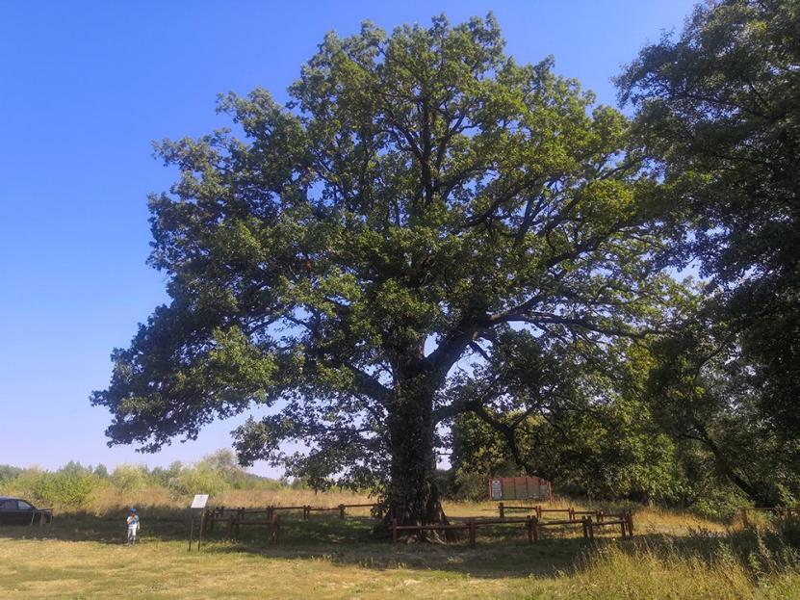

Приложение 2. Презентация к занятию

